**Makale Başlığı (Times New Roman, 14 Punto, İlk Harfleri Büyük Olacak Şekilde, Ortalı ve Koyu)**

**MAKALENİN TÜRÜ (TİMES NEW ROMAN, 9 PUNTO, BÜYÜK HARFLERLE, ORTALI VE KOYU)**

**Yazar Adı SOYADI1, Yazar Adı SOYADI2**

1. Unvan, çalışılan kurum, mail adresi. ORCID numarası

2. Unvan, çalışılan kurum, mail adresi. ORCID numarası

NOT: İsimsiz dosyada yazar/larla ilgili bu bilgiler yer almamalıdır.

Gönderilme Tarihi: gg.aa.yyyy Kabul Tarihi: gg.aa.yyyy Yayımlanma Tarihi: gg.aa.yyyy

**Atıf:** Soyad, A., ve Soyad, A. (2024). Makale başlığı tümce düzeninde. *eBilge*,*cilt*(sayı), X-X.

**DOI:** …

**Öz *(Times New Roman, 10 punto, italik, koyu, tek satır aralığı)***

*Çalışmanın özü, 250 kelimeyi aşmamalıdır. Öz, çalışmanın tümünü en kısa ve öz bir şekilde yansıtmalı, özellikle çalışmanın amacı, kullanılan araştırma yöntemi ve elde edilen sonuçlar net bir şekilde belirtilmelidir. Öz tek bir paragraf halinde ve iki yana yaslı olarak yazılmalıdır. Özde herhangi bir kaynakça, şekil veya tablo bulundurulmamalıdır. Özün altında bir satır boşluk bırakarak, çalışmanın ana temalarını yansıtan en az üç, en fazla sekiz anahtar kelime belirtilmelidir. İngilizce öz de aynı kurallara uygun olarak hazırlanmalıdır.*

**Anahtar Kelimeler:**Kelime1, Kelime2, Kelime3. *Anahtar kelimelerin ilk harfi büyük, diğer tüm karakterler ise küçük olarak yazılmalı (büyük harfli kısaltmalar hariç), kavramlar genelden özele doğru sıralanmalıdır. Anahtar kelime sayısı 3–8 arasında olmalı, sonunda nokta kullanılmamalıdır.*

**Article Title (Times New Roman, 14 Font Size with Only The Initial Letters Capitalized, Centered and Bold)**

**Abstract**

*The abstract of the study should not exceed 250 words. The abstract should reflect the whole study in the shortest and most concise way, especially the purpose of the study, the research method used, and the results obtained should be clearly stated. The abstract should be written in a single paragraph and justified. The abstract should not include any references, figures or tables. At least three and at most eight keywords reflecting the main themes of the study should be specified by leaving one line space under the abstract. The English abstract should be prepared in accordance with the same rules.*

**Keywords:** Keyword 1, Keyword 2, Keyword 3. *(keywords should not exceed 3- 8 words)*

Giriş (Times New Roman, 12 punto, koyu, ortalanmış)

Metin; Times New Roman yazı tipinde, 11 punto, 1,5 satır aralığı, 1,25 paragraf girintisi ve 6 nk paragraf boşluğuna göre düzenlenmelidir. Noktalama işaretlerinden sonra bir harflik boşluk bırakılmalıdır.

Çalışmanın ne hakkında olduğu, hangi temel kavramlara dayandığı ve nasıl bölümlere ayrıldığı giriş bölümünde açıklanmalıdır. Bu konuda daha önce yapılmış çalışmaların bir değerlendirmesi yapılarak, mevcut çalışmanın bilimsel literatürdeki yeri belirlenmelidir. Çalışmanın diğer araştırmalardan farklı ve yeni yönleri, neden bu araştırmayı yapmanın önemli olduğu ve araştırmanın genel amacı ve soruları giriş bölümünde yer almalıdır.

Anlatım sade, anlaşılabilir, öz ve kısa olmalıdır. Gereksiz tekrarlardan, desteklenmemiş ifadelerden ve konu ile doğrudan ilişkisi olmayan açıklamalardan kaçınılmalıdır. Yazımda çok genel ifadeler kullanılmamalıdır. Yargı veya kesinlik içeren ifadeler mutlaka verilere veya referanslara dayandırılmalıdır.

Yöntem (Times New Roman, 12 punto, koyu, ortalanmış)

Araştırmanın türü, araştırma grubu, veri toplama araçları, geçerliği ve güvenirliği, veri toplama teknikleri, verilerin analizi ve sınırlılıkları bu bölümde detaylandırılmalıdır. Makale derleme türünde ise yapılan çalışma için nasıl bir yöntem, yol izlendiği yöntem başlığı altında kısaca açıklanmalıdır.

Ara Başlık (Times New Roman, 11 punto, her kelimenin ilk harfi büyük, koyu, sola dayalı)

Problem ile seçilen araştırma yöntemi ilişkilendirilmelidir. Problemin hangi kuramsal açıdan ele alındığı, araştırma modeli, çalışma grubunun temel özellikleri ve seçilme süreci, kullanılan ölçme araçları gerekçeleri ile birlikte belirtilmelidir. Bütün veri toplama araçlarının geliştirme, uyarlama, uygulama, geçerlilik ve güvenirlik çalışma aşamaları, puanlama, sonuç vb. ayrıntıları açıklanmalıdır. Veri analizinde kullanılan yöntemler belirtilmelidir. Eğer alt başlıklar olacaksa başlıklar aşağıdaki başlık ve sırayla verilmelidir.

Araştırmanın Modeli

Çalışma Grubu

Verilerin Toplanması

Geçerlik ve Güvenirlik Çalışmaları

Verilerin Analizi

Bulgular (Times New Roman, 12 punto, koyu, ortalanmış)

Çalışmada elde edilen bulgular; çalışmanın amacı doğrultusunda ve problemi destekler nitelikte ilgili tablo, şekil, grafik veya resimlerle açıklanmalıdır.

Makalede yer alan tablolar örnekteki gibi verilmelidir. Tablo numarası koyu, tablo başlığı tablo numarasının bir alt satırında, italik ve ilk harfleri büyük olacak şekilde yazılmalıdır. Tablo X başlığı ile önceki paragraf arasında 12 nk boşluk bırakılmalıdır. Tablonun yazı tipi Times New Roman, boyutu ise 10 punto olmalıdır. Tablo başlığından önce ve sonra bırakılan aralık 6 nk olmalıdır. Tablo içi paragraf aralığı ise 1,15 satır ve 0 nk olmalıdır. Tablodaki en soldaki sütunda yer alan içerik sola yaslı, geri kalan sütunlardakiler ise ortalanmış olmalıdır. Şekil ve resimler için de aynı format geçerlidir.

**Tablo 1.**

*Çalışma Grubunun Günlük Hayatta Sosyal Bilimler Alt Boyutunda ANOVA Testi Sonuçları*

|  |  |  |  |  |  |  |
| --- | --- | --- | --- | --- | --- | --- |
| Varyansın Kaynağı | Kareler Toplamı | Sd | Kareler Ortalaması | f | P | Anlamlı fark |
| Gruplar Arası | 91.386 | 3 | 30.462 | 2.395 | .069 | - |
| Gruplar İçi | 2862.159 | 225 | 12.721 |  |  |  |
| Toplam | 2953.546 | 228 |  |  |  |  |

*p<.05

**Şekil 1.**

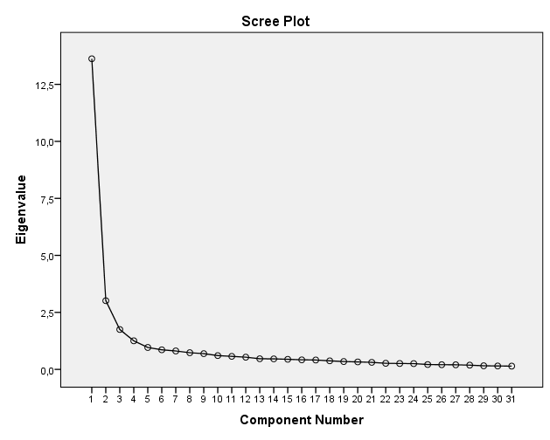*AKFÖ’nün Faktör Çizgi Grafiği*

**Fotoğraf 1.**

*Yapılan Çalışmadan Bazı Uygulamalar*

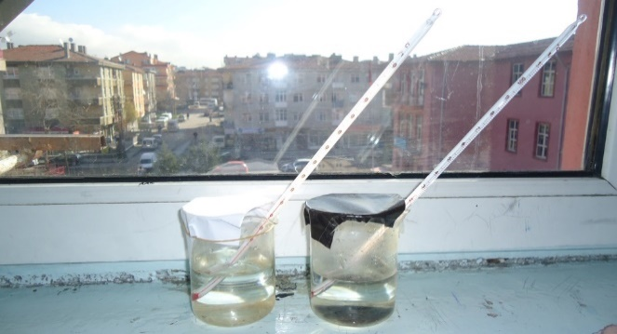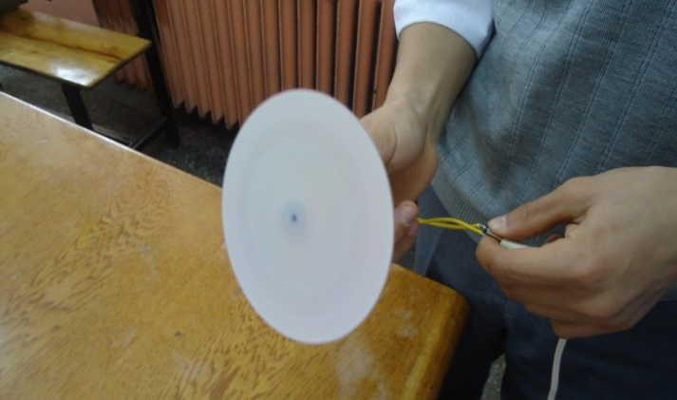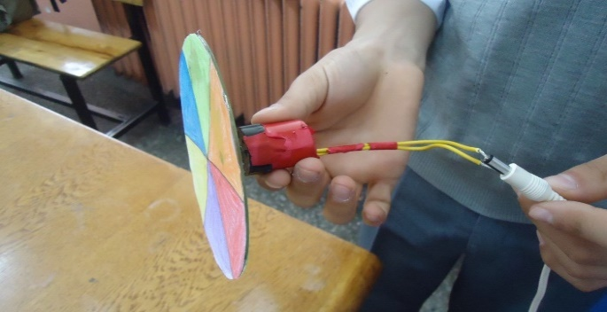

Tartışma (Times New Roman, 12 punto, koyu, ortalanmış)

Araştırmanın sonuçları, çalışmanın başlangıçtaki amaçları, sorguladığı sorular ve ileri sürdüğü hipotezler çerçevesinde detaylı bir şekilde analiz edilmelidir. Bu analizde, elde edilen bulguların mevcut literatürdeki yeri, ilgili alan yazınındaki çalışmalar ile karşılaştırılarak belirlenmelidir. Çalışmanın tüm bulguları, genel amacına uygun bir şekilde bir araya getirilmeli ve çelişkili veya destekleyici bulgulara dair açıklamalar yapılmalıdır.

Sonuç (Times New Roman, 12 punto, koyu, ortalanmış)

Bu kısımda Bulgular bölümünde ortaya çıkan veriler açıklanmalıdır. Sadece elde edilen verilerin sonuçları sunulmalıdır.

Öneriler (12 punto, koyu, ortalanmış)

Tartışma ve sonuç bölümüne bağlı olarak önerilerde bulunulmalıdır. Öneriler; alan yazına katkı sağlayıcı, sonraki çalışma ve uygulamalara yol gösterici nitelikte olmalıdır.

*Not: “Tartışma, Sonuç ve Öneriler” tek başlık altında toplanabileceği gibi ayrı ayrı da verilebilir.*

**Yazar Katkıları:** Makaleler birden fazla yazar tarafından yazılmışsa, her bir yazarın katkı oranına göre sıralama yapılır.

**Etik Beyanı**: Bu çalışmada “Yükseköğretim Kurumları Bilimsel Araştırma ve Yayın Etiği Yönergesi”nde belirtilen kurallara uyulduğunu ve “Bilimsel Araştırma ve Yayın Etiğine Aykırı Eylemler”e dayalı hiçbir işlem yapmadığımızı beyan ederiz. Aynı zamanda tüm yazarların çalışmaya katkıda bulunduğu, yazarlar arasında herhangi bir çıkar çatışmasının bulunmadığını, tüm etik ihlallerde tüm sorumluluğun makale yazarlarına ait olduğunu beyan ederiz.

**Etik Kurul İzni:** Araştırmanın etik onaya ihtiyacı varsa etik kurul adı, etik kurul onay tarihi ve belge numarası gibi etik onay belgesindeki bilgileri belirtilir.

**Kaynakça**

Kaynakça APA 7 kaynak gösterme esasları doğrultusunda hazırlanmalıdır. Dergimizin “Yayın İlkeleri”nde gerekli açıklama ve örneklere yer verilmiştir.

Yazar sayısı iki veya daha fazla ise son yazardan önce Oxford virgülü ve Ampersand (&) işareti kullanılır.

**Ekler**

Varsa çalışmada yer alan ek bilgi, plan, tablo, şekil, grafik ve resimler kaynakçadan sonra yeni bir sayfada verilmelidir. Her bir ek ayrı ayrı başlıklandırılmalıdır (Ek A., Ek B. gibi). Başlıklar ana başlık şeklinde, bilgiler ise ana metinle aynı şekilde verilmelidir.

Kaynakça (ÖRNEK)

Abenavoli, R. M., Jennings, P. A., Greenberg, M. T., Harris, A. R., & Katz, D. A. (2013). The protective effects of mindfulness against burnout among educators. *Psychology of Education Review, 37*(2), 57–69. <https://doi.org/10.53841/bpsper.2013.37.2.57>

Arslan, Ü., Uygur, S. S., & Asıcı, E. (2020, 5 Aralık). *Ergen ve yetişkin bilinçli farkındalık ölçeğinin sunumunun Türkçe versiyonun geçerlik ve güvenirliği*. [Bildiri sunumu]. 2. Uluslararası Eğitim Araştırmaları Kongresi, İzmir.

Artar, M. (2003). Depremi yaşayan ergenlerin gelecek beklentilerinin içeriği. *Kriz Dergisi*, *11*(3), 21-27. <https://doi.org/10.1501/Kriz_0000000195>

Bozkurt, V. (2023). Depremin toplumsal boyutu. *Avrasya Dosyası Dergisi*, *14*(19), 89- 111.

Çelik, S. N. (2020). *Çocukluk çağı travmaları, duygu düzenleme becerileri ve bilinçli farkındalık arasındaki ilişkilerin incelenmesi* [Yüksek lisans tezi, Işık Üniversitesi]. Işık Üniversitesi Açık Erişim Arşivi. <https://hdl.handle.net/20.500.12511/7821>

Kalaycı, Ş. (2014). *SPSS uygulamalı çok değişkenli istatistik teknikleri*. Asil Yayın.